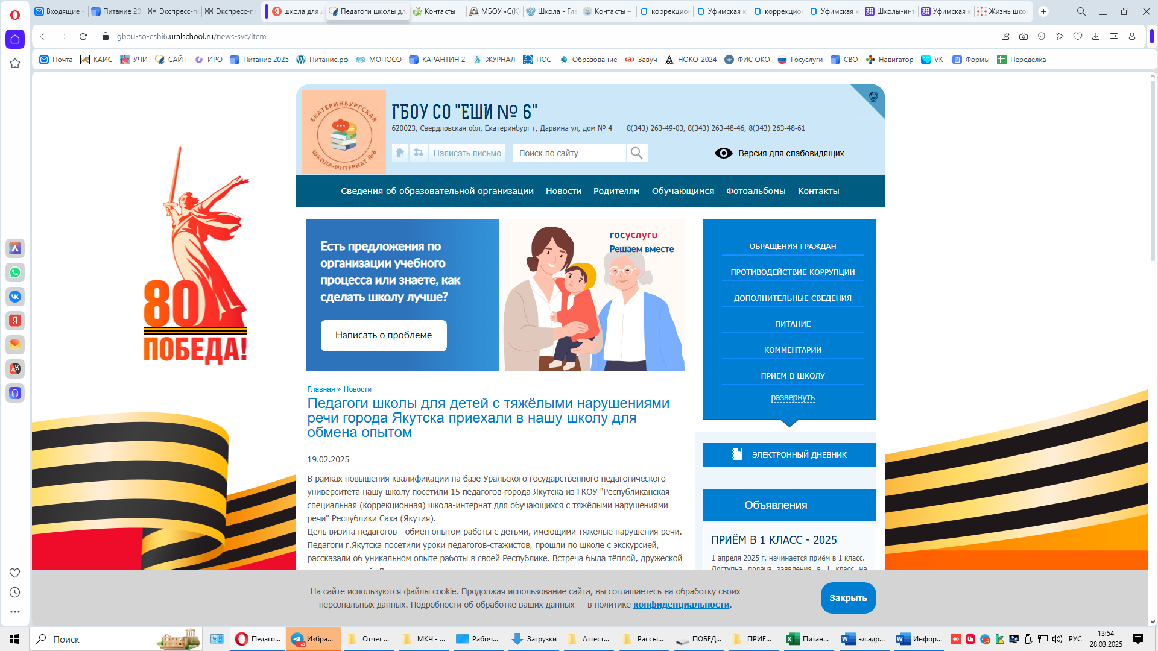 Государственное бюджетное общеобразовательное учреждение

Свердловской области «Екатеринбургская школа - интернат № 6,

реализующая адаптированные основные общеобразовательные программы»

**Информационное письмо**

***О проведении ежегодного Всероссийского***

***(с международным участием) конкурса чтецов***

***для детей с ограниченными возможностями здоровья***

***«Весна Победы!», посвящённого 80-летию Победы***

***в Великой Отечественной войне***

7 мая 2025 г. в ГБОУ СО «ЕШИ № 6» состоится ежегодный Всероссийский (с международным участием) конкурс чтецов «Весна Победы!», посвящённый 80-летию Победы в Великой Отечественной войне.

К участию в Конкурсе приглашаются обучающиеся 1-4 классов с тяжелыми нарушениями речи, задержкой психического развития, слабовидящие, слабослышащие обучающиеся.

Участие в конкурсе является бесплатным.

Конкурс проводится в заочной форме.

К исполнению на Конкурсе предлагаются тексты произведений, посвященных Великой Отечественной войне. Участники должны продемонстрировать культуру речи, артистизм, сценическое мастерство, глубину понимания смысла произведения и его нравственную ценность.

Номинации конкурса: 1) поэзия; 2) проза; 3) инсценировка произведения; 4) музыкальная композиция.

Приветствуется участие образовательных учреждений в каждой из номинаций.

**Для участия** в конкурсе необходимо до 30.04.2025г. подать заявку по прилагаемой форме в сканированном виде и отправить ссылку на загрузку (скачивание) видеоматериала выступления участников на адрес электронной почты: [direktor.6@mail.ru](mailto:direktor.6@mail.ru)

С 1 по 6 мая 2025г. проводится обработка всех материалов

7 мая 2025г. – Финал конкурса (подведение итогов и определение победителей).

До 20 мая 2025г. – рассылка дипломов и благодарственных писем.

Положение о конкурсе размещено на официальном сайте ГБОУ СО «ЕШИ № 6»: <https://gbou-so-eshi6.uralschool.ru/>

**Контакты куратора конкурса**: 8 (343) 263-48-46, 89043816313, заместитель директора по УВР Зелик Людмила Александровна.

Приложение 1.

**ЗАЯВКА – АНКЕТА**

**на участие во Всероссийском (с международным участием) конкурсе чтецов для детей с ОВЗ «Весна Победы!»**

(заявка заполняется разборчивым почерком, печатными буквами или на компьютере)

1.Фамилия, имя и отчество участника; число, месяц и год рождения

__________________________________________________________________

__________________________________________________________________

2.Класс___________________________________________________________

3. Категория обучающихся с ОВЗ _____________________________________

4. Автор и название конкурсного произведения:

__________________________________________________________________

__________________________________________________________________

5. Номинации (стихотворение, проза, инсценировка произведения, музыкальная композиция). Нужное подчеркнуть.

6. Заведение, которое представляет участник, полный адрес и телефон:

__________________________________________________________________

__________________________________________________________________

__________________________________________________________________

7. Страна, город, который представляет участник________________________

__________________________________________________________________

8.Фамилия, имя, отчество преподавателя, руководителя

__________________________________________________________________

__________________________________________________________________

9. Фамилия, имя, отчество директора школы: ___________________________

________________________________________________________________

10. Примечание ____________________________________________________

Разрешаю обработку сообщенных в данной заявке персональных данных моего ребенка для подготовки информационных материалов конкурса, а также использование в информационных материалах конкурса фото и видео с его участием.

Руководитель участника:

________________ «_____»_________2025 г.

/подпись/

Родитель (законный представитель) участника или директор образовательного учреждения

_________________ «_____»________2025 г.

/подпись/